Lukubingo 2017
Pelaa lukubingoa lukemalla kolme eriväristä kirjaa.
Bingon voit saada pystyriville, vaakariville tai kulmittain:

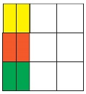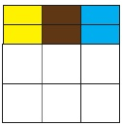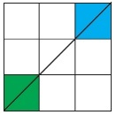

Kannessa eniten käytetty väri määrää kirjan värin.
Keskellä oleva kirja voi olla minkä tahansa värinen.
Kun palautat tämän bingolapun täytettynä kirjastoosi, saat
kirjaston tiskiltä kirjan liitettäväksi kirjaston seinällä olevaan jättibingoon.
Eniten kirjoja ajalla 1.6.-31.8.2017 kerännyt bingoilija palkitaan.
Myös muiden lukijoiden kesken arvotaan palkintoja.

Oma nimi ja ikä: ________________________________

Puh./ sähköposti:___________________________

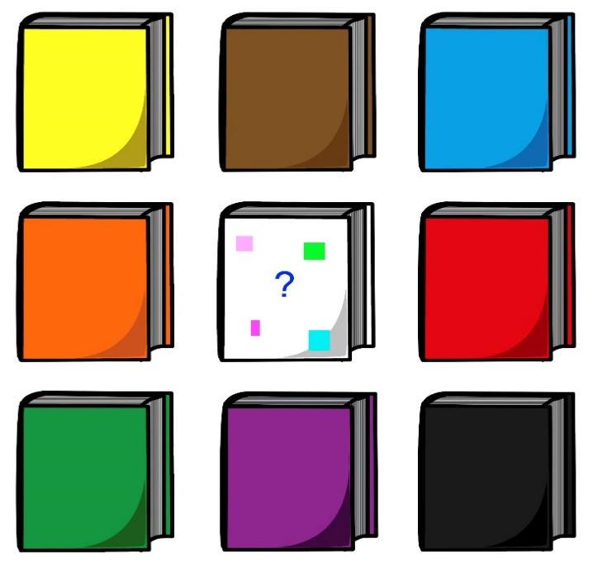
Lukubingo 2017
Pelaa lukubingoa lukemalla kolme eriväristä kirjaa.
Bingon voit saada pystyriville, vaakariville tai kulmittain:

Kannessa eniten käytetty väri määrää kirjan värin.
Keskellä oleva kirja voi olla minkä tahansa värinen.
Kun palautat tämän bingolapun täytettynä kirjastoosi, saat
kirjaston tiskiltä kirjan liitettäväksi kirjaston seinällä olevaan jättibingoon.
Eniten kirjoja ajalla 1.6.-31.8.2017 kerännyt bingoilija palkitaan.
Myös muiden lukijoiden kesken arvotaan palkintoja.

Oma nimi ja ikä: ________________________________

Puh./ sähköposti:___________________________

